**2022年8月福州市物流业景气指数（LPI)情况**

8月份，尽管高温天气和疫情多点散发对福州市生产经营带来一定影响，但随着全市产业链供应链不断恢复，生产经营环境的持续改善，物流企业生产活动平稳运行，全市物流业景气指数（LPI）较上月回升0.5个百分点，为52.1%。12个单项指数均有不同程度回升，回升幅度在0.1%-3.1%之间（见表1）。但主营业务成本指数在高位持续上升，回升了3.1个百分点，企业盈利压力增大。

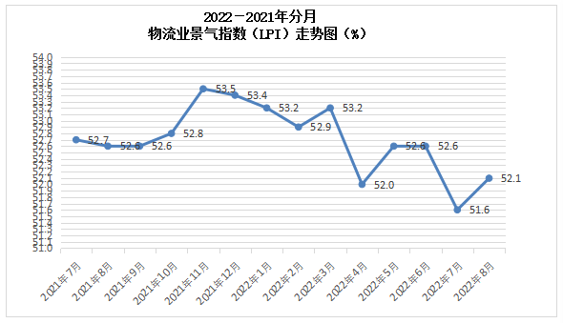

**图1 2021-2022年分月福州市物流业景气指数（LPI）走势图**

**计量单位：%**

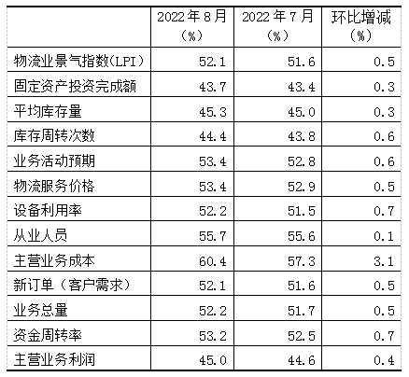

**表1 2022年8月福州市物流业景气指数（LPI）环比变化情况**

****1.新订单指数小幅回升，****物流市场需求有所改善。8月份，福州市新订单指数为52.1%，比上月回升0.5个百分点。分行业看，主要是装卸搬运和仓储业新订单指数为56.1%，回升5.0个百分点；邮政业新订单指数为71.4%，回升25.4个百分点；运输业新订单指数为50.2%，回落1.7个百分点；多式联运和运输代理业新订单指数为37.4%，回落12.4个百分点。分A级企业看，主要是4A级企业新订单指数回升6.1个百分点，为56.4%；5A级企业新订单指数回落16.0个百分点，为51.0%；3A级企业新订单指数回落3.8个百分点，为44.4%。

**2.业务总量指数运行平稳，物流市场供给稳定恢复。**8月份，福州市业务总量指数为52.2%，比上月回升0.5个百分点。**分行业看，主要是**邮政业业务总量指数为70.7%，回升36.6个百分点；运输业业务总量指数为50.5%，回落0.8个百分点；装卸搬运和仓储业业务总量指数为55.6%，回落1.2个百分点；多式联运和运输代理业业务总量指数为37.0%，回落16.0个百分点。**分A级企业看，主要是**4A级企业业务总量指数回升1.7个百分点，为58.5%；5A级企业业务总量指数回落14.7个百分点，为42.1%；3A级企业业务总量指数回落2.1个百分点，为45.6%。

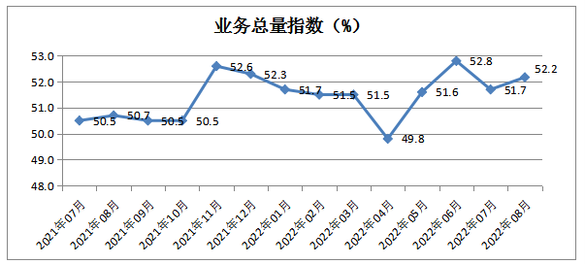

**图2 2021年-2022年业务总量指数走势图**

**3.从业人员指数略有回升。**8月份，福州市从业人员指数为55.7%，比上月回升0.1个百分点。**分行业看，主要是**装卸搬运和仓储业从业人员指数为59.6%，回升12.3个百分点；运输业从业人员指数为55.1%，回落0.7个百分点；多式联运和运输代理业从业人员指数为53.0%，回落3.7个百分点。**分A级企业看，主要是**3A级企业从业人员指数回升4.7个百分点，为54.5%；5A级企业从业人员指数回落12.4个百分点，为49.7%；4A级企业从业人员指数回落3.0个百分点，为60.2%。

**4.资金周转率指数保持稳定。**8月份，福州市资金周转率指数为53.2%，比上月回升0.7个百分点，表明物流企业资金周转情况较为宽松，流动性良好。

**5.主营业务利润、物流服务价格指数与主营业务成本指数均有不同程度回升，但物流经营效益偏弱，物流成本仍持续高企。**8月份，主营业务成本指数回升3.1个百分点，为60.4%，持续处于高位,反映物流企业经营要素成本依然居高不下。主营业务利润指数较上月回升0.4个百分点，为45.0%；自今年分月情况看，**利润指数已**有七个月在50.0%的荣枯线以下，反映物流企业盈利水平较弱与企业经营成本压力较大的特征仍然并存。此外，物流服务价格指数较上月回升0.5个百分点，为53.4%。

**6.平均库存量指数和库存周转次数指数双双回升。**8月份，平均库存量指数为45.3%，比上月回升0.3个百分点，反映出企业库存由生产环节向流通环节转移，流通环节库存积压有所增加；库存周转次数指数为44.4%，较上月回升0.6个百分点，反映出仓储环节物流活动有所加快。两项指数双双回升，反映出供应链上下游物流采购活动较为活跃。

此外，福州市固定资产投资完成额指数较上月回升0.3个百分点，为43.7%，虽处于50%荣枯线以下，但是是自去年7月全市物流景气指数统计以来的第二高点，表明全市正加快物流企业项目推进力度。

从后期走势看，福州市业务活动预期指数较上月回升0.6个百分点，为53.4%；新订单指数较上月回升0.5个百分点，为52.1%，两项指标保持在较高景气区间，表明随着中秋节、国庆节，金九银十传统旺季的临近，物流企业对即将到来的旺季持乐观态度，物流业运行将保持平稳增长的态势。